การเข้าใช้งานของผู้ขออนุมัติซ่อมรถยนต์

การเข้าสู่ระบบ ใส่ Username และ Password กด  เพื่อเข้าสู่ระบบ

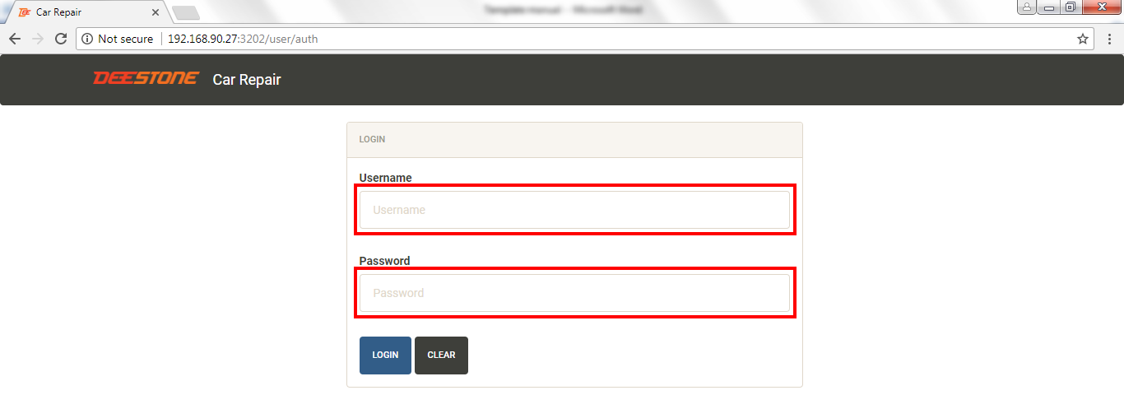

หน้า Login เข้าสู่ระบบ

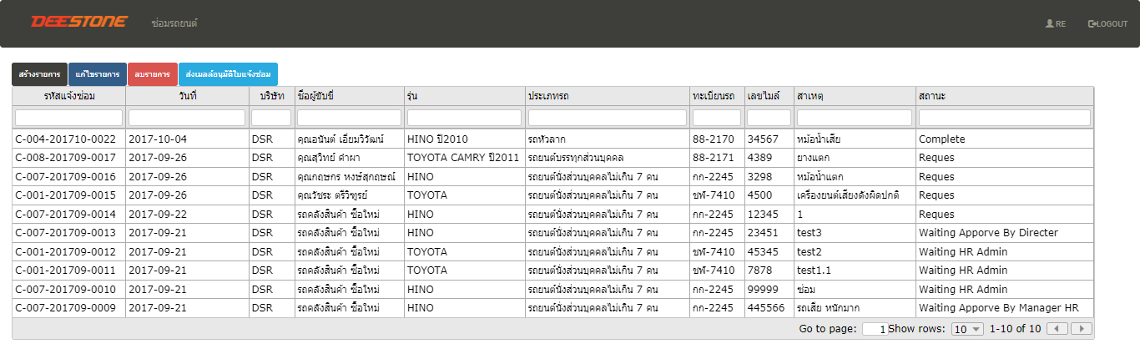

หน้าแสดงรายการการแจ้งซ่อมรถยนต์

1. สร้างรายการการขออนุมัติซ่อมรถ กดปุ่ม 

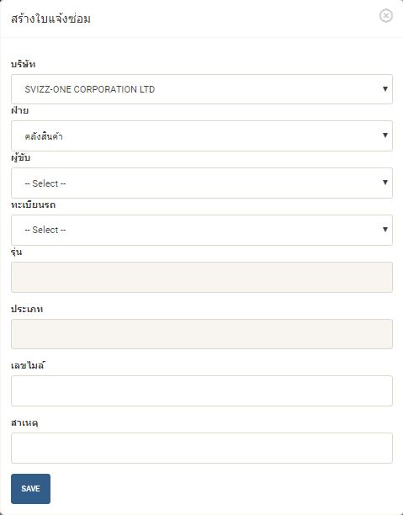

กดปุ่ม C:\Users\ARIYAN~1\AppData\Local\Temp\SNAGHTML17700b3.PNG เมื่อกรอกรายละเอียดครบแล้ว

1. สามารถแก้ไขและลบรายการได้

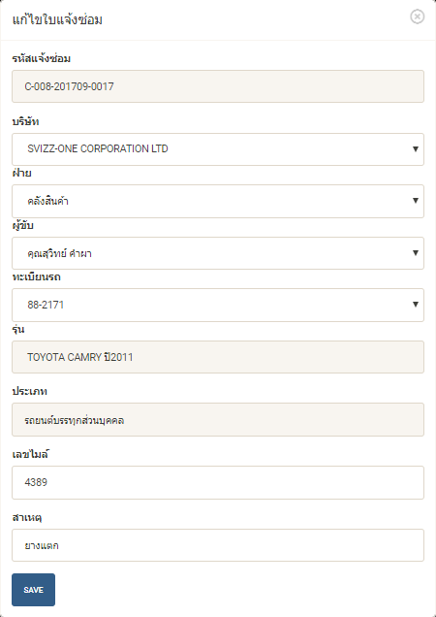เลือกรายการที่ต้องการแก้ไข 

หรือ เลือกรายการที่ต้องการจะลบ จะต้องอยู่ในสถานะ Request เท่านั้นถึงจะทำการลบรายการได้

1. ส่งอีเมล์ขออนุมัติการซ่อมรถยนต์

เลือกรายการที่ต้องการแล้วกดปุ่ม 

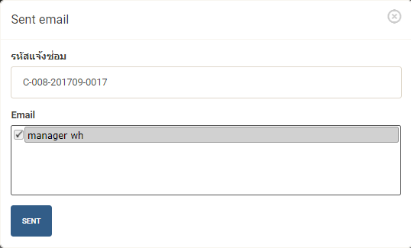

หน้าแสดงรหัสการแจ้งซ่อมรถยนต์และผู้จัดการฝ่าย

คำอธิบาย สถานะ

|  |  |
| --- | --- |
| สถานะ | คำอธิบาย |
| Request | รายการที่ถูกสร้างขึ้นมา |
| Waiting Approve By Manager User | ส่งเมลหาผู้จัดการฝ่ายแล้ว |
| Reject By Manager User | ผู้จัดการฝ่ายไม่อนุมัติรายการ |
| Approve By Manager User | ผู้จัดการฝ่ายอนุมัติคำร้อง |
| Waiting HR Admin | รอ HR ดำเนินการ |
| Waiting Approve By Manager HR | ส่งเมลล์หาผู้จัดการแล้ว |
| Complete | ผู้จัดการ HR อนุมัติรายการ |
| Reject By Manager HR | ผู้จัดการ HR ไม่อนุมัติรายการ |
| Cancel | ผู้สร้างยกเลิกรายการ |